ADPB5010C
Prosiect Cydweithredol
Gwenno Jones (2304266)
Porffolio : SBIN

Cynnwys
Cyflwyniad 2
Syniadau Cychwynnol 2
Draftio ac Ail ddrafftio 3
Ymchwil 11
Llwyfannu 15
Casgliad 19
Llyfryddiaeth 19

Cyflwyniad
Ar gyfer y modiwl yma disgwylir i ni, fel cwmni, ddyfeisio a chynhyrchu darn o theatr Cymreig, o dan arweiniad ein tiwtor – Christopher Harris. Cawsom gyfnod o 8 mis i gasglu syniadau, ysgrifennu’r sgript, llwyfannu ein gwaith a chwblhau’r portfolio. Penllanw’r gwaith oedd i allu cynhyrchu a perfformio sioe awr o hyd.

Syniadau Cychwynnol
“Starting a play is like watching the light go off in a fridge” oedd geiriau Christopher Harris yn ein sesiwn cyntaf wrth egluro i ni bod y broses hon am fod yn un heriol, o fynd yn ôl ac ymlaen i wneud yn siwr bod y prosiect terfynnol i’r safon gorau phosib.
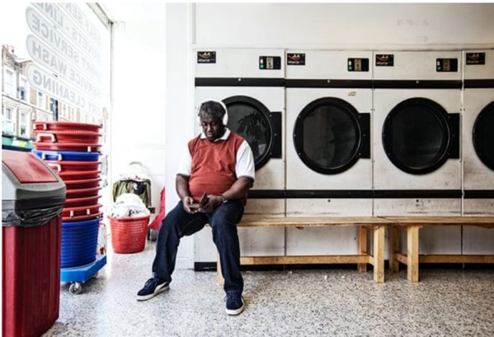
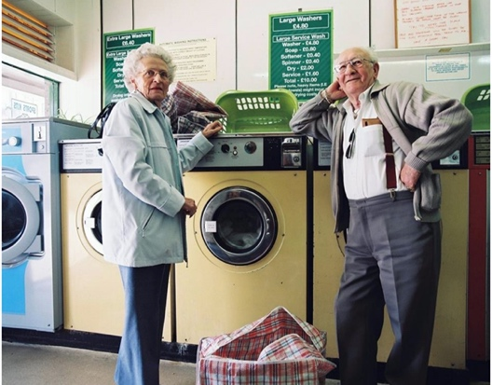

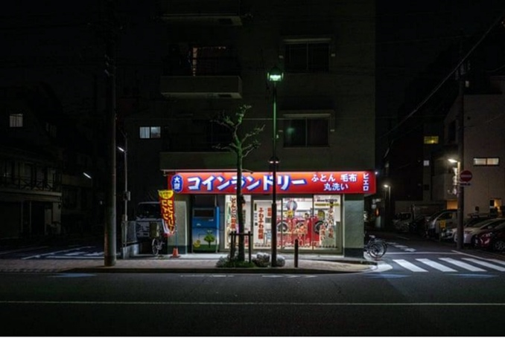


Uchod mae enghreifftiau o luniau oedd wedi eu gwasgaru o gwmpas y gofod yn ein sesiynau cychwynnol, ac o’r fan hyn daeth y hedyn o syniad gan Christopher i ddyfeisio darn o theatr wedi’i seilio mewn golchdy. Ar y 25ain o Ebrill, gyda’r syniad o olchdy yn fy meddwl, cefais 5 munud i ysgrifennu fy llif meddyliol (stream of concioucness), sy’n cynychioli’r cyflwr meddwl cyffredinol cyn iddo gael ei gymhwyso, ei drefnu neu ei olygu i synnwyr naratif. (Hu, 2016)
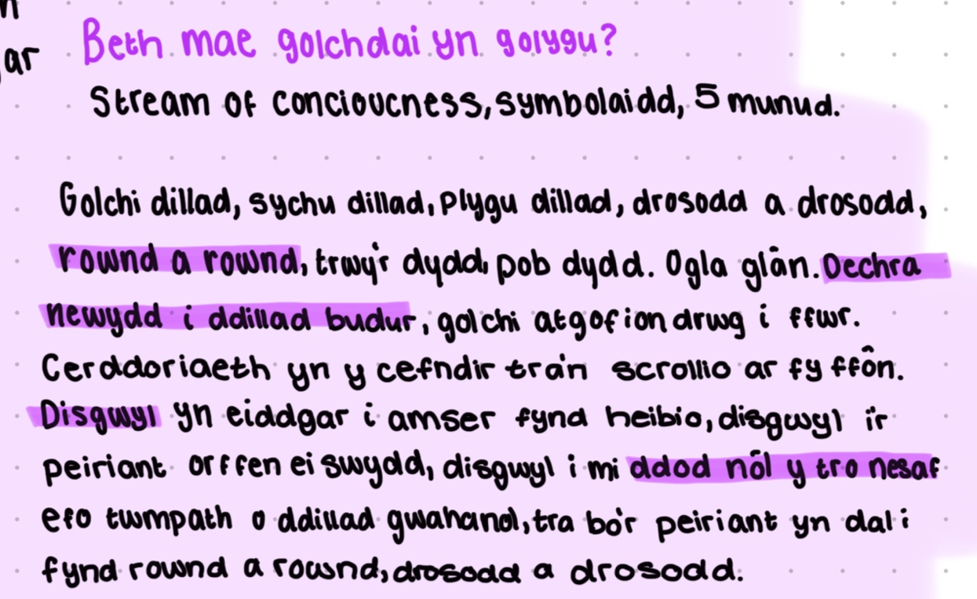

Fel y gwelir, roedd y syniad o ‘gylchred’ wedi cael ei grybwyll yn fuan iawn yn y broses, a cadwyd y cysyniad yma i’r draft terfynol o ‘SBIN’. Roeddem yn hoff iawn o’r paralel rhwng bywydau pobl pob dydd yn cylchdroi, a chylchdro peiriannau golchi dillad.

Draftio ac Ail ddrafftio
Fe es i ati i ysgrifennu draft cyntaf o stori ‘Lili a Gruff’ ar ôl gadael y sesiwn cyntaf. Fy ngôl oedd i weld sut y gallwn i ddod a golygfa a stori ddwys i mewn i ofod mor gyffredin, a dyna lle ddaeth y syniad o Lili yn darganfod llun polaroid ym mhoced trowsus Gruff. Fy mwriad oedd dyfeisio golygfa gyda trobwynt llwyr ynddo, a chredaf i’r foment bach yma newid y naws o un pegwn i’r llall yn amlwg.

Mae’n noson dawel yn y golchdy, gyda dim ond ychydig o gwsmeiriaid wedi eu gwasgaru ogwmpas y lleoliad - pob un wedi’u ymgolli yn eu tasgau eu hun.
(Lili, 30s a Gruff, 30s yng nghornel yr ystafafell)

Lili – O c’mon wan Gruff ti’n 31 er mwyn duw, ddylia chdi wbod hyn

Gruff – Ond dwi ‘rioed di goro golchi nhw fy hun

Lili – Wel, mi wti am orfod golchi dy ddillad dy hun tra fyddai ffwrdd so callia. Ta wti’n bwriadu aros yn dy ddillad budur am 3 mis?

Gruff - Nai just mynda nhw i tŷ mam. Sgenai rili ddim mynadd ‘fo hyn Lils – tyd awni adra (Gruff yn gafael yn dwylo Lili) dwisho neud y mwya o’r amsar sgena ni cyn chdi fynd

(Lili yn gwenu’n gynnes ond yn rowlio’i llgada)

Lili – Ma gen dy fam ddigon ar ei blât yn barod heb orfod golchi dillad ei phlentyn sy ddim yn blentyn dim mwy. Cmon wan, fydda ni ddim yn hir.

(Gruff yn ebychu)

Lili - So nawni’n rhai tywyll gynta. Dechreua drwy roid nhw gyd i mewn i’r peiriant…

(Gruff yn dechrau rhoid ei ddillad tywyll yn y peiriant ond yn bod yn araf deg ofnadwy. Lili yn colli mynadd)

Lili – O blydi hel (Lili yn dechrau helpu sortio’r dillad wrth ymestyn am bar o jeans budur ac yn checkio bod dim byd ym mhoced y jeans budur.) Wedyn ar ôl hyn, yr unig beth fyddi di angen neud ydi…(Lili yn stopio’n syn wrth estyn rhywbeth o boced y jeans)

Gruff – (Dal i ganolbwyntio ar y dillad, ddim yn sbio fyny) Ia? Be wedyn?

(Gruff yn codi ei ben a sylwi bod Lili wedi rhewi yn syllu ar lun poloroid o ferch, panic llwyr ar wyneb Gruff)
Lili – (llawn emosiwn) Pwy ‘di hon?

(Gruff yn cipio’r llun oddi ar Lili)

Gruff – Tyd a hwnna nôl. (Yn amlwg yn dweud celwydd) Un o’r hogia’n gwaith sy bia fo masiwr, dwi’m yn gwbo.

Lili- (gweiddi) Pwy ydi hon?!

Gruff – Shh Lili ma pobol yn sbio…dio’m byd, tyd awni adra ia

(Lili yn rhedeg allan, a Gruff yn rhedeg ar ei ôl)

Dyma’r draft cyntaf o stori Gruff a Lili, cyn i mi fynd ati i edrych yn ddyfnach ar gymeriad Gruff.
Yng ngeiriau Tim Fountain, “Character is decision under pressure” (Fountain, Tim 2008). Golyga hyn mai gweithred sy’n dylanwadu ar ymddygiad unrhyw gymeriad.

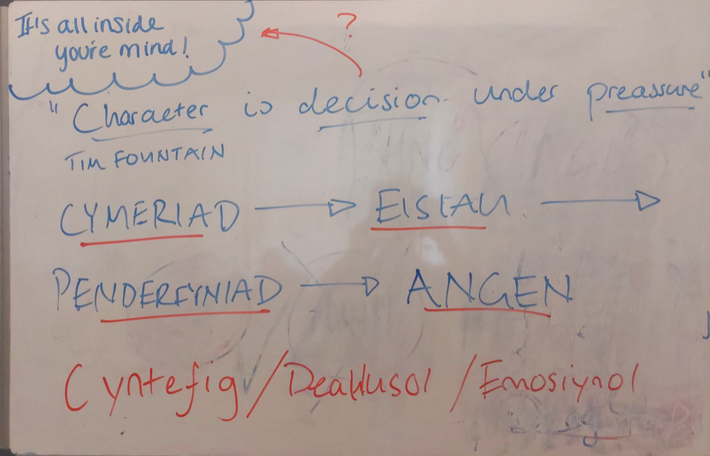

Ymchwiliais yn fanylach i mewn i’r syniad yma wrth ddarllen llyfr ‘The Director’s Craft’ gan Katie Mitchell, lle mae hi’n honi
“Characters are not what they say they are, but what they do, and what they do is prompted by the decisions the narrative and the other characters force them to make.” (Mitchell. K 2009)
Es ati i ddefnyddio techneg Katie Mitchell o restru ffeithiau am gymeriad i ddod i adnabod Gruff yn well :

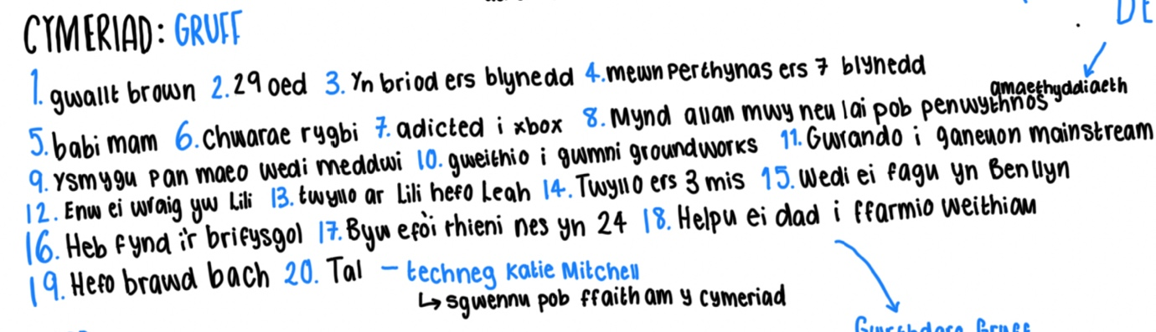
Ar ôl hyn, meddyliais beth yw ‘inner conflict’, ‘inter-personal conflict’, ac ‘extra-personal conflict’ Gruff cyn ysgrifennu monolog o berspectif Gruff fel ymarfer.
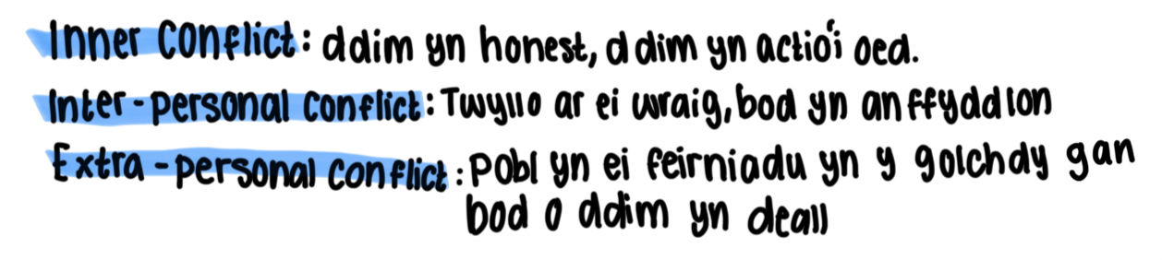

Monolog Gruff :
(I Lili) O c’mon, seriously wan ma na ffyrdd gwell o fynd rownd hyn yn lle just rhedag ffwr. (saib)
(I’r gynulleidfa)
Neshi’m neud o i frifo hi, ddim dyna onisho o gwbwl. Natho ddechra off fel mistake ar riw noson allan, mistake digon hawdd - ma pawb yn neud o, ffrindia fi gyd, dio ddim gymaint o big deal na be ma pobol yn neud o allan i fod. Ond wedyn, natho ddigwydd eto y penwythnos wedyn, a eto a eto a cyn fi hyd yn oed sylwi oni’n dianc allan i gyfarfod hi pob siawns oni’n gal. Ddim bai fi ydi hyn ddo. Dydi Lili hardly adra dim mwy efo’r swydd newydd ‘ma. Man has needs. Dwi di bod yn stressed hefyd, dwi’n heuddu wbath i joio a gadw fi’n ifanc. Dwi’n dallt bo fi di cymud fo rhy bell a ma be dwi di neud yn wrong, ond di hynna ddim yn meddwl bofi’n licio Lili ddim llai. Ma just yn meddwl bo Leah yn cynnig wbath arall i fi, wbath gwahanol. Change. Ond hey ho, mobody likes change ey. Dwi yn ffyddlon ddo, gonast was. Just un mistake di hyn. Ma mam yn deud na fi di aur y byd. A well bo fi myn cal gormod o hate am hyn wan achos oni di meddwi, oni’n smashed, obvs swni heb neud wbath felna yn sobor. A dwi’n gwbo dwi di bod yn sobor y troeon wedyn, ond c’mon 7 blynedd efo’r un hogan - ma dyn yn bownd o fod angen experimentio. Dwi dal yn caru Lili, dosa’m byd di newid, just bach o fun diniwed oddo fod- doddo ddim fod i fynd mor bell, ond pan oni’n neudo do ni ddim yn sylwi bo be oni’n neud yn wrong, A looking back, oddo’n wrong, ond ma pobol di neud petha way gwaeth. Dwi gwbo swni fuming os sa Lili di neud hyn i fi, ffocin hell swni’n nuts, ond ma’n wahanol os na hi safo. Do ni myn feddwl o na.

Er mai dim ond tasg ymarfer oedd hwn, torais y monolog yma i lawr a phenderfynu y byddai’n effeithiol i’w ychwanegu i ddiwedd yr olygfa gyntaf, er mwyn gweld ochr Gruff o’r sefyllfa.
Dyma’r fersiwn wedi ei cwtogi :
Neshi'm neud o i frifo hi, ddim dyna onisho o gwbwl. Natho ddechra off fel mistake ar riw noson allan, mistake digon hawdd - ma pawb yn neud o, ffrindia fi gyd, dio ddim gymaint o big deal na be ma pobol yn neud o allan i fod. Ond wedyn, natho ddigwydd eto y penwythnos wedyn, a eto a eto. Dwi’n dalld bo be dwi di neud yn wrong, ond di hynna ddim yn meddwl bofi'n licio Lili ddim Ilai. Ma just yn meddwl bo Leah yn cynnig wbath arall i fi, wbath gwahanol. Change. Ond hey ho; nobody likes change ey. C’mon 7 blynedd efo'r un hogan - ma dyn yn bownd o fod angen experimentio. - ond ma pobol di neud petha way gwaeth. Do ni ddim yn meddwl fo, na.

Ar gyfer ail olygfa Lili a Gruff – ‘Ymddiheuriad’, roeddwn eisiau cyfleu bod Gruff yn difaru ei weithred ac yn ysu am faddeuant Lili, ond bo Lili wedi symud ymlaen.
Mae'r golchdy yn symffoni o beiriannau chwyrlïo, bodiau rhythmig, ac ambell fwrlwm o sychwr. Gwelwn Gruff yn eistedd yng nghornel y golchdy, edrych ei fod wedi bod yn eistedd yno ers hir. Golwg digalon.

Amser yn mynd heibio, pobl yn mynd a dod ond Gruff yn dal i aros yn y gornel.

(Lili yn cerddedi mewn gyda custffonau acyn mynd yn syth at beiriant, heb weld Gruff)
(Gruff yn mynd at lili, lili yn troi rownd a dychryn)

Lili: (wedi dychryn) Gruff..

Gruff: lils…

Lili: ( yn bigog) be ti’n…? Ti methu sneakio fyny tu ôl i fi felna!

Gruff: Sori neshi’m trio dychryn chdi, dwi di bod yn aros amdana chdi.

Lilil: Eh? Ers pryd?

Gruff : Dwi’n gwbo bochdi’n golchidy ddilla ar ddydd iau so dwi’n dod yma i weld os ti
di dod adra o Awstralia eto.

Lili: So ti’n dod yma bob dydd iau i chwilio amdana fi? Ti’n swnio tha stalker.
Gruff: Wel dodd genai’m dewis arall. Dwi di bod yn trio cal gafal arna chdi bob dydd, pam ti myn atab?

Lili: Sgenai’m byd i ddeutha chdi Gruff. Dwi. Ddim hydynoed isho sbio arna chdi.

Gruff: Lili plis gad ni siarad. Ma’r 3 mis dwutha ma di bod yn hell i fi. Dwi di cal amsar i feddwl a dwi mor mor sori. Fedrai’m byw hebdda chdi lils.

Lili: (saib) Na Gruff. Fedrai’m coelio nesdi hynna i fi. Ar ôl bob dim odda ni di bod trw, arol bob trust neshi rhoi yndda chdi…sut nesdi allu ‘bytreio’ hynna gyd.

Gruff: Dwi’n sori, neshi mistake. Dwi’n gaddo. Plis rho chance i fi neud hyn yn iawn.

Lili : (Llais yn torri) Sut fedrai drustio unrhywbeth ti’n ddeud wan? Nesdi ddeud clwydda i fi. Nesdi dorri calon fi…dwi ddim hydynoed yn gwbo pwy ti dim mwy.

Gruff: Nai neud wbath i neudo fyny i chdi. I gal y trust na nôl. Wbath.

Lili: (Troi nol at ei ddillad). Dwi ddim isho trafod dim mwy. A ddim fama di’r lle.

Gruff: Dwi myn ceiro lle yda ni, dwi myn cerio pryd na pwy sy’n gwylio. Yr unig beth dwi’n cerio am ydi bofi efo chdi Lili. Chdi di bob dim i fi a dwi’n goro byw efo gwbo bofi di tori calon yr hogan ora dwi’n nabod. Plis dora chance arall i fi Lili. Plis.

(SAIB)

Lili: (troi rond i wynebu Gruff gyda dillad babi yn ei llaw) Dwi di cyfarfod rhuwyn arall…

(Gruff yn rhewi am gwpwlo eiliadau cyn rhythro allan o’r golchdy.)

Fy ngôl oedd i ddangos bod Lili wedi symud ymlaen heb iddi ddweud y geiriau. Credaf bod y foment o dynnu dillad babi allan o’i basgied yn gyfle cryf i gyfleu hyn yn effeithiol, ac hefyd yn efelychu’r foment ble mae hi’n darganfod y poloroid yn yr olygfa gyntaf. Rwy’n hoffi’r ddau foment cryf yma gan neu bod yn cynnwys cyd-destun y lleoliad o ystyried ‘jeans’ a dillad babi, a felly wedi datblygu’n organig o’r amgylchedd.

Ar ôl llwyfannu hyn mewn sesiwn gyda Christopher, penderfynais nad oes angen i Gruff ruthro allan o’r golchdy a’i bod yn fwy effeithiol i orffen yr olygfa cyn hynny, fel ‘snapshot’.

Fy syniad nesaf oedd i gyfleu bod teimladau Lili am Gruff wedi dod yn ôl ar ôl iddi ei weld wyneb yn wyneb. Rwy’n hoffi’r syniad o bod y berthynas yn mynd yn ôl ac ymlaen, a bod y ddau byth yn caru ei gilydd ar yr un pryd, gan adael i’r gynulleidfa benderfynnu os yw pethau’n gweithio allan i’r cwpwl neu beidio.

Felly, penderfynais ychwanegu monolog i Lili i egluro hyn :
Odd bob dim yn arfar bod mor berffaith. Just fi a fo yn erbyn y byd. Oni wastad di meddwl na fo di’r un i fi. Ond ers gweld y llun na, dwi heb allu meddwl amdano fo run peth. Nath yr eiliad yna newid bob dim. Ma di bod digon hawdd peidio meddwl amdana fo a fina di bod mor bell, ac wel… mor brysur (cyfeirio at y dillad babi) Ond…wan…wan bofi ‘di gweld fo eto…ma bob dim yn dod yn ol. (camu nol mewn sioc)

Yn naturiol, teimlais bod angen mwy o densiwn yn yr olygfa a mwy o siawns i’r ddau ffraeo yn ôl ac ymlaen i bortreadu bod eu meddyliau ar chwâl, a hynny yn ei dro dangos mwy am eu perthynas. Felly, ar ôl monolog Lili, ysgrifennais ddadl rhwng y ddau.

LILI : (yn flin) Sgenti’m hawl deud hyn i gyd i fi wan, ti’n rhy hwyr Gruff!

GRUFF : Lili ti’n gwbo bo ni’n fod efo’n gilydd…

LILI : (torri ar draws) Oni’n arfer gwbo. Dwi di symud ymlaem Gruff a ma di cymud lot i fi allu finally neud hynna. Paid a meiddio trio tynnu fi nol mewn i’r mess ma!

GRUFF : Fedrai dacluso’r mess Lili, dwi’n gwbo fedrai – plis paid a rhoi give up ar hyn, plis.

LILI : (gafael yn dynach yn y dillad babi) Be ti’n trio neud Gruff, sboelio perthynas arall? Dw idi deud bo fi wedi symud ymlaen.

GRUFF : (gafael ar frauch Lili) Dwi jyst isho…

LILI : (torri ar draws) Paid twchad fi! (tynnu llaw Gruff oddi arni hi)

GRUFF : (yn rhoi ei law yn ôl ar Lili, yn emosiynol) Dwi’n sori Lili. Am bob dim. Nai fyth madda i fi’n hun am be neshi. Plis cofia hynna. Ta ta Lili, dwi’n falch bochdi di cael y teulu haous ti wastad wedi bod isho – hyd yn oed os dio heb
fi.
(Lili yn gollwn y dillad babi)

Wrth ystyried bod Lili wedi dechrau teulu gyda phartner newydd, ond bod ei theimladau am Gruff yn dod yn ôl ar ôl iddi i weld o, mae’n amlwg bod ei meddwl, a’i bywyd ar chwâl. Felly, i ddod i’r afael â theimladau Lili yn ddyfnach, ysgrifennais fonolog o bersbectif Lili, oedd hefyd yn crybwyll y thema cyfoes o ‘Cost of Living Crisis’.

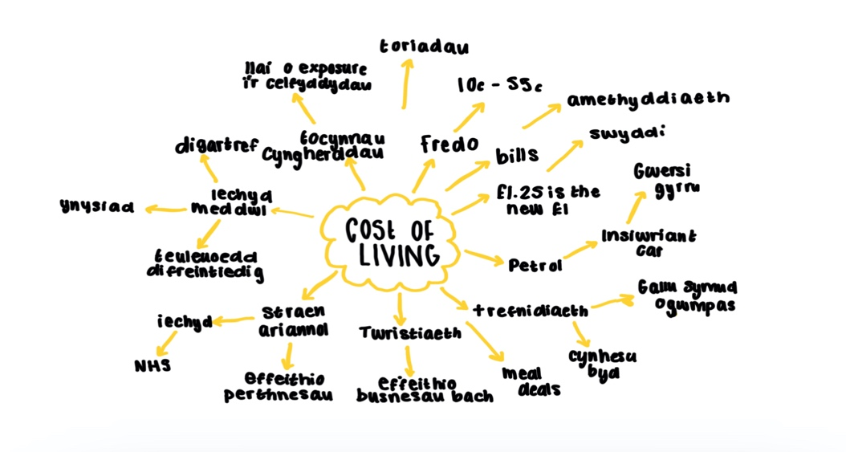

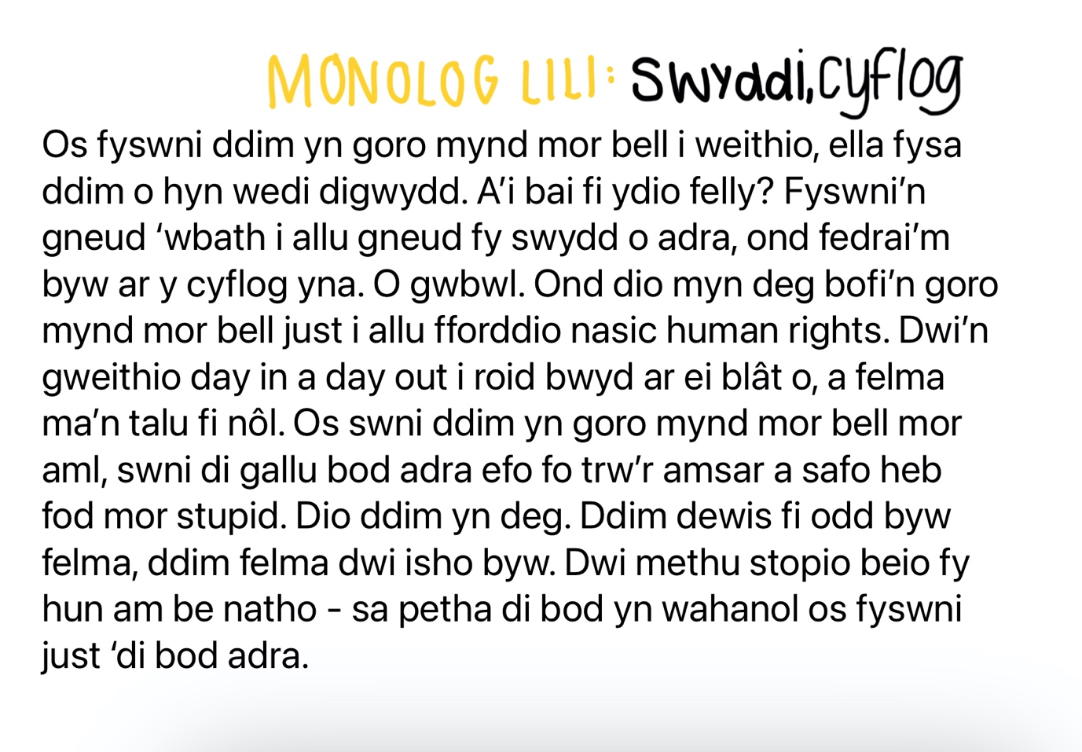

Penderfynnais wedyn droi’r monolog yma i mewn i olygfa rhwng Lili a’i ffrind. Bwriad yr olygfa oedd i ddangos bod bywyd Lili yn disgyn yn ddarnau a’i bod hi wedi disgyn yn ôl mewn cariad â Gruff er ei fod o wedi ei bradychu.

Golygfa 4 – Difaru
Mae holl deimladau Lili at Gruff wedi dod nôl ers iddi ei weld o.
Gwelwn Lili a’i ffrind, Mared, yn cerdded i mewn i’r golchdy. Golwg blêr ar Lili, mae’n amlwg ei bod yn mynd trw amser anodd. Mae hi’n gobeithio bydd Gruff yn y golchdy.
Mared yn rhoi dillad yn y peiriant wrth i Lili eistedd a gwylio. Cyferbynnu gyda Gruff yn gwylio Lili ar y dechrau.

Lili : Dwi’m yn ei weld o. Pam bodo ddim yma?

Mared : Lili ma rhaid chdi stopio. Nesdi be odd ora i chdi dy hun yn gorffan efo fo, dio ddim yn heuddu chdi Lili.

Lili : Fedrai’m stopio meddwl amdana fo ers ei weld o.

Mared : Ti’n heuddu rhuwyn gwell Lili. Rhuwyn sy’n trîn chdi’n iawn ac yn trîn chdi 100 gwaith gwell na nath Gruff erioed.

Lili : Ond dwi misho neb arall. Gafo ni yr amseroedd gora hefyd, ddim jyst rhei drwg – a nath heinia gyd ddod nol pan neshi weld fo. Be os nai byth cyfarfod neb arall fel fo?

Mared : Wel nesdi gyfarfod Moi do

Lili : Ond oni’n digon hapus i chwalu hynna, chwalu teulu newydd yn syth ar ôl gweld Gruff. Ma gena fo bŵer drosta fi, fedrai’m egluro fo.

Mared : Ddylsa cariad ddim neud chdi ddiodda fatha nesdi. Ti angen rhuwyn neith godi chdi fyny ddim draggio chdi lawr.

Lili : (Dechra crio) Dwi’n methu fo. Os fyswni heb orfod mynd mor bell i weithio trw’r amsar fysa dim o hyn wedi digwydd.

Mared : Paid a meiddio beio dy hun Lili. Dosa ddim esgusodion i be nath o. Dim.

Lili : Sa petha di bod yn wahanol os fyswni just di bod adra. Efo fo. Lle dwi fod. Dwi’n teimlp ar goll.

Mared : Stopia feddwl petha nyts Lili. Ti ddim ar goll. Ti’n ffeindio dy ffor, a fyddai efo chdi bob cam o’r ffordd, oce? (Peiriant golchi dillad yn gwneud sŵn – dillad yn barod) Wan tyd.

(Lili ddim yn symud)

Lili : Na. Mai’n ddydd iau. Fyddo yma mewn munud. Dwi’n gwybod fyddo. Maeo’n goro.

Wrth arbrofi gyda’r olygfa yma, penderfynnais bod ychwanegu cymeriad newydd (Mared) yn ddibwynt, gan y byddai’n cymhlethu pethau yn ddi-angen. Awgrymodd Christopher Harris y byddai’r olygfa yma yn fwy effeithiol fel monolog. Felly, dewisais y llinellau mwyaf pwerus ac ysgrifennu monolog byr i Lili.
Lili Lonesome (FERSIWN 2)
- Golwg bler ar lili, amlwg yn mynd trw amsar annodd
- Eistedd yn disgwl, dros y lle dipyn bach
Lili yn derbyn galwad ffôn
LILI : Fyddai’m yn hir, just rho botal arall idda fo a deud bo mam ar ei ffordd. NA, ma rhaid i fi ddisgwl. Achos ma gena fo bwer drosta fi, fedrai’m egluro fo. Na, iawn? Na. Dwi’n aros. Mai’n ddydd iau. Fyddo Yma mewn munud. Dwi’’n gwybod fyddo. Maeo’n goro.

Credaf bod yr olygfa byr yma yn llawer mwy effeithiol ac yn caniatau i ni arborfi mwy wrth lwyfannu.

Pan yn edrych ar holl olygfeydd Lili a Gruff yn eu cyfanrwydd – ‘Y Gwir’, ‘Ymddiheuriad’ a ‘Lili Lonesome’ meddyliais y gallai fod yn ddiddorol adrodd eu stori am yn ôl. Hynny yw, dechrau gyda ‘Lili Lonesome’ wedyn ‘Ymddiheuriad’ ac yna ‘Y Gwir’. Pwrpas hyn oedd i wneud i’r gynulleidfa feddwl beth sydd wedi digwydd, a bod y gwir yn cael ei ddatgelu yn y diwedd. Gweithiodd hyn yn effeithiol am gyfnod, ond wrth roi’r sioe i gyd at ei gilydd a phlethu stori Gruff a Lili gyda’r golygfeydd eraill, roedd hyn yn profi i fod yn rhy gymleth – felly penderfynais eu haildrefnu eto yn gronolegol, gan gychwyn a gorffen gyda ‘Lili Lonesome’. Mae’r undod yma yn cynrychioli cylchred, sy’n thema pwysig yn ein sioe.

Link i’r sgript gyfan : SBIN Drafft Terfynol

Ymchwil

Darllenom erthygl gan Elinor Fuchs, ‘Visit to a Small Planet’ (Fusch, Elinor. 2004), sy’n cyffwrdd ar gwestiynnau sydd angen eu cysidro wrth geisio dyfeisio a chreu byd newydd ein drama. Felly, wrth edrych ar lunia o olchdai, roedd rhaid i ni gadw mewn cof gwestiynnau megis “Beth yw’r amser?”, “Byd cyhoeddus ta byd preifat?” a “Ble mae’r statws?”. Caniataodd hyn i ni sylweddoli ar y manylder sydd angen sylw wrth adeiladu byd newydd.

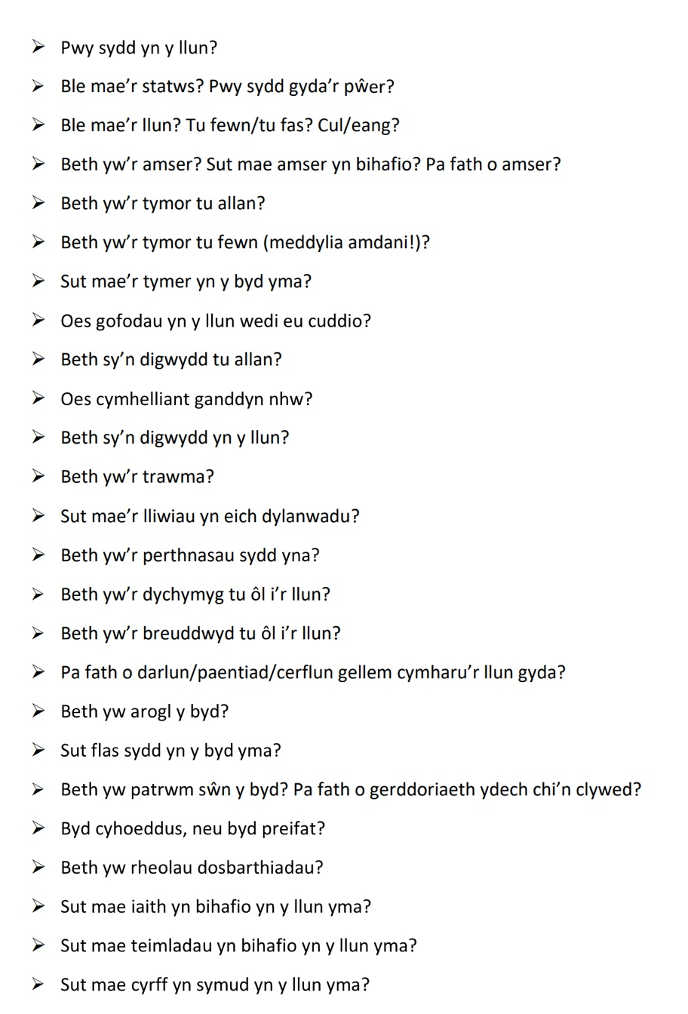

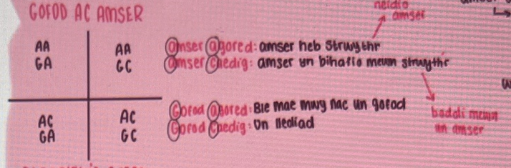
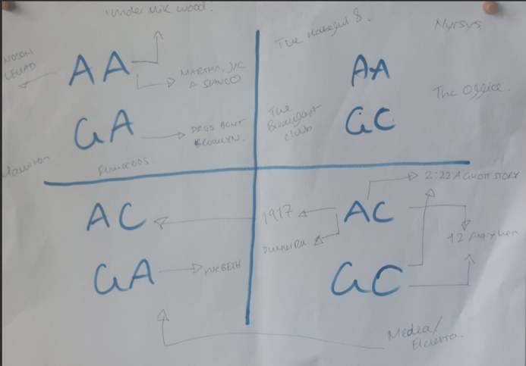

Cawsom ein dylanwadu gan strwythr Under Milk Wood (Thomas, Dylan 1954) i greu SBIN fel cymysgedd o straeon byr wedi eu lleoli mewn golchdy ar strwythr episodig. Felly, mae’n gwneud synnwyr bod SBIN wedi ei gosod mewn gofod caedig ac amser agored, gan bod straeon pawb yn digwydd ar amseroedd gwahanol ond yn yr un gofod. Enghraifft arall o’r cysyniad yma yw Wastwater gan Simon Stephen, lle mae golygfeydd yn cael eu cysylltu gan leoliad ac un cymeriad. (Royal Court, 2017)

Yn llyfr Stephen Jeffreys, mae’n datgan bod angen rhoi cymeriadau mewn sefyllfa anodd, ac wedyn eu cael nhw allan o’r sefyllfaoedd hyn. (Jeffreys, Stephen 2019)

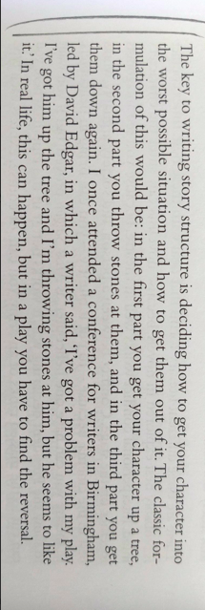
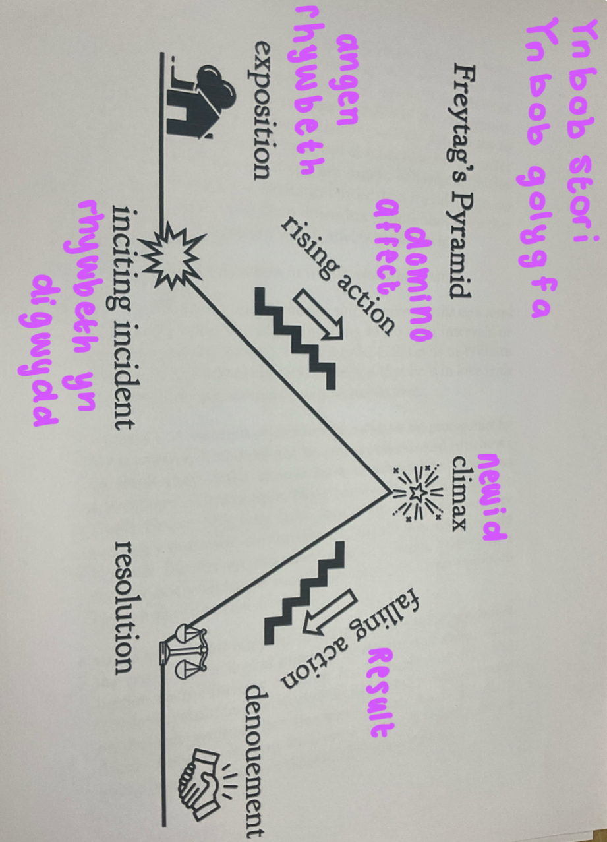
Er fy mod yn cytuno y gallai hyn greu drama effeithiol, rwy’n hoff o’r syniad nad yw stori gariad Gruff a Lili yn cael ei datrys. Credaf bod hyn yn gweithio’n dda gan bod y ddrama’n gyfuniad o straeon gwahanol, a bod y gynulleidfa yn cael cip olwg ar straeon bywyd pawb, gan eu gadael yn benagored.

Freytag, Gustav. (1863)
Mewn sesiwn ym mis Mai, cawsom gyfle i arbrofi gyda cherddoriaeth. Dewisodd pawb gân yr un oedd yn gwneud iddynt feddwl am olchdy, ac roedd rhaid i ni ysgrifennu syniad am olygfa oedd yn dod i’r meddwl wrth wrando ar y caneuon.

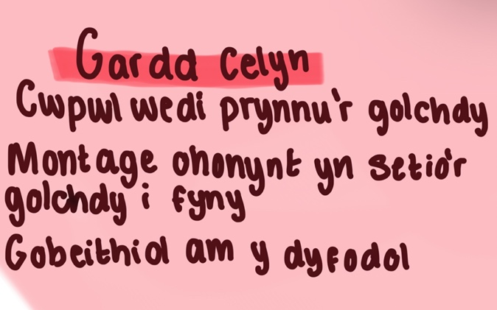
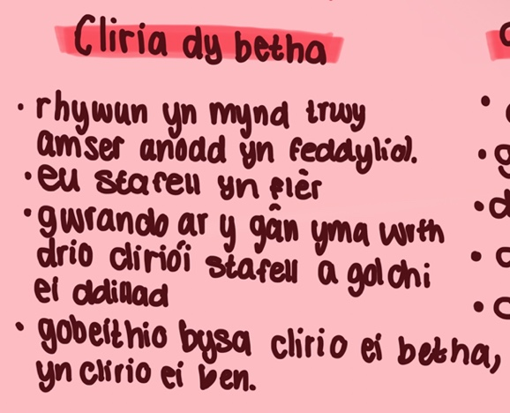

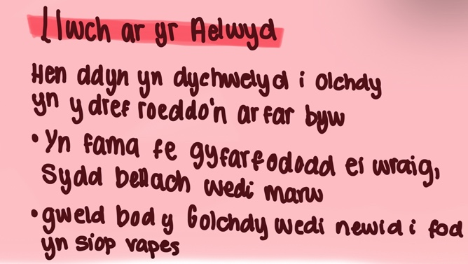

Fy newis i o gân oedd ‘Llwch ar yr Aelwyd’ gan ‘I Fight Lions’. Roedd y gân yma yn fy atgoffa i o fyd y golchdy yn ogystal â stori Gruff a Lili, yn enwedig y llinell “Tydi’r lle ‘ma ddim run peth hebdda chdi”, gan bod Gruff a Lili yn arfer ymweld a’r golchdy gyda’i gilydd, ond bellach yn disgwyl am ei gilydd yno ar eu pennau eu hunain. Oherwydd hyn, roeddwn yn benderfynol o ddefnydio’r gân yma yn y sioe fel cerddoriaeth gefndirol i olygfa ‘Lili Lonesome’. Rwy’n hoff iawn o’r syniad o ddefnyddio cerddoriaeth mewn drama, mae’n ffordd gwahanol a diddorol o gyfleu emosiwn yn ogystal a chyd-destun.

Penderfynnais wneud ymchwil pellach i mewn i effaith cerddoriaeth mewn sioeau gan fy mod mor angerddol am y pwnc, a deallais bod caneuon yn gallu datgelu meddyliau mewnol person.
“Songs and musical motifs associated with specific characters can reveal their inner thoughts and feelings” (Theatretrain, 2024)

Llwyfannu

Penderfynnais ddylunio map o’r golchdy, yn ogystal a’r pentref, i gael mwy o synnwyr o’r byd yr oeddem wedi ei ddyfeisio.

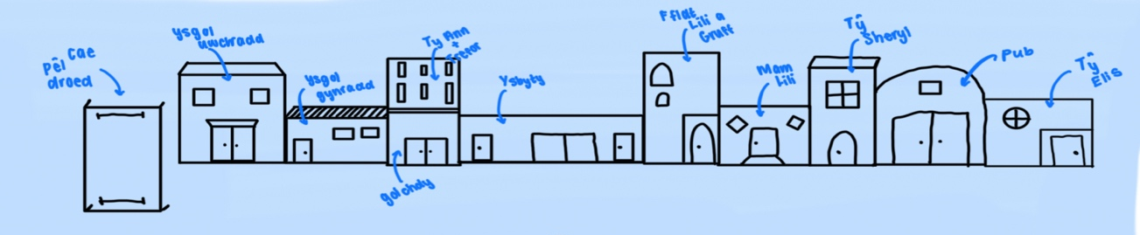

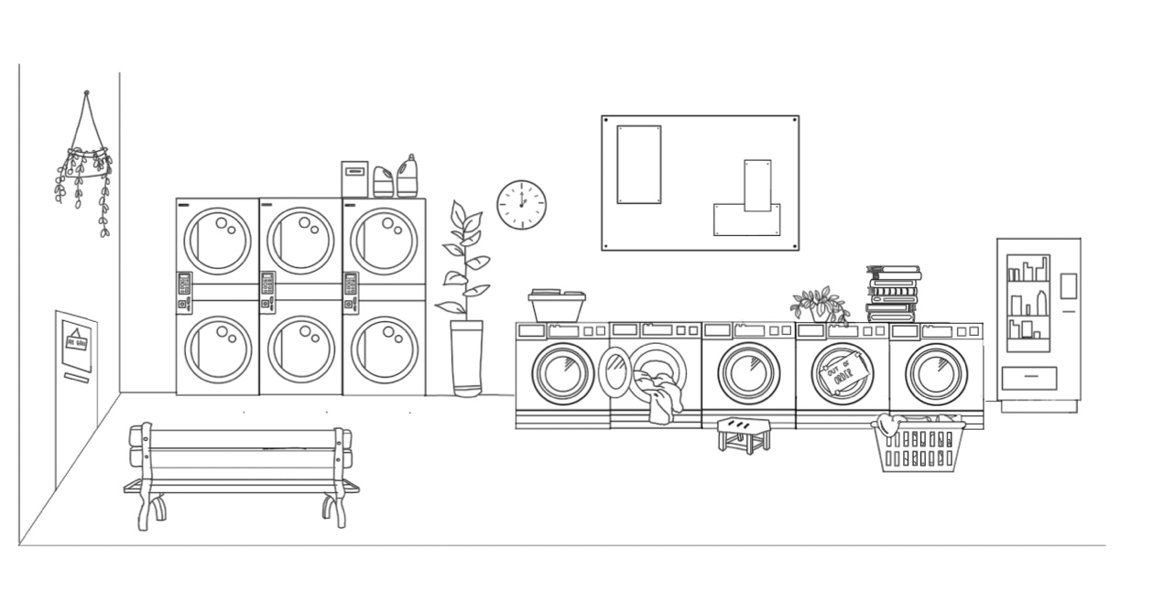
Credaf bod un dasg yn arbennig wedi profi i fod yn effeithiol a defnyddiol iawn, sef ymweld a golchdy go iawn i gael yr ymdeimlad o naws ac awyrgylch y lleoliad. Tra yn y golchdy, fe wnes rhestr o beth yr oeddwn yn ei weld a sut yr oeddwn yn teimlo :

- Cynnes
- Planhigion go iawn
- Ogla glân
- Sain peiriannau ymolchi
- Stôls
- Vending machine
- Posteri ‘our services’
- Pobol ar y ffôn i basio amser
- Papur ar y wal ‘wet paint’
- Bagiau bin llawn dillad ym mhob man
- Dillad yn hongian ar hangers
- Suitcase
- Mop
- Cadeiriau cyfforddus
- Ddim cerddoriaeth
- Trymaidd
- Moist
- Ironing service

Es ymlaen i ysgrifennu monolog byr ar y profiad o fod yn y golchdy :

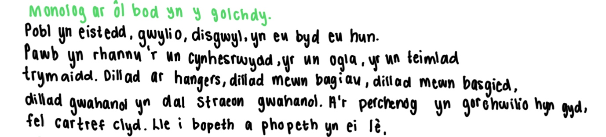

Llun ohonom yn cyryd 10 munud i ddod i arfer a'r gofod

Fideo o ymarfer golygfa 'Ymddiheuriad'

Mewn un sesiwn bum yn arbrofi gyda pypedau er mwyn dweud stori neu syniad drwy ddefnydd o ddillad. Dyma dystiolaeth o hyn :
Pypedau
Llun Pypedau
Ar ôl arbrofi’n bellach, ni ddefnyddiom y syniad yma yn y perfformiad terfynol. Teimlwn ei fod yn fwy effeithiol yn syml.

Er mwyn perfformio cymeriad Lili, roeddwn wedi datblygu’r cymeriad a’i chefndir yn fanwl er mwyn medru ei chyfleu yn effeithiol.
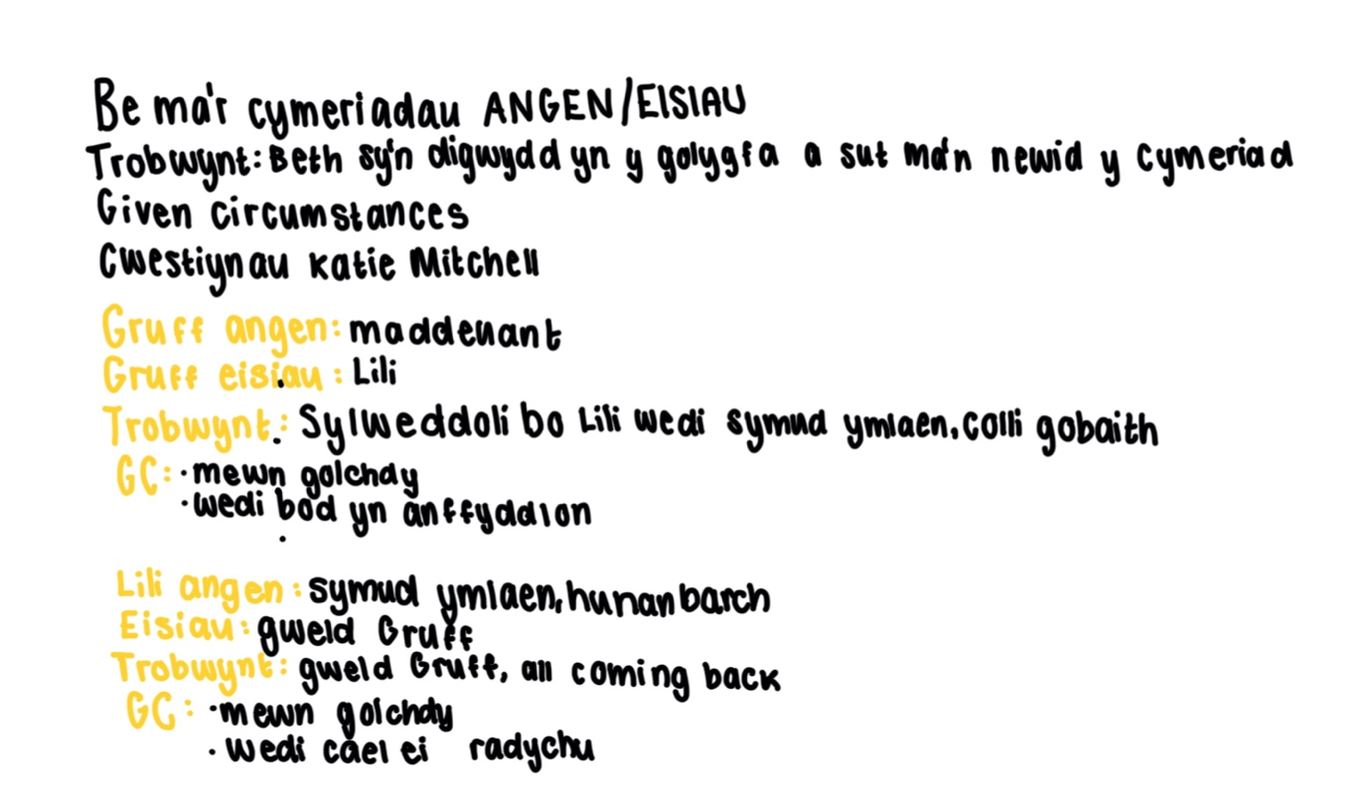

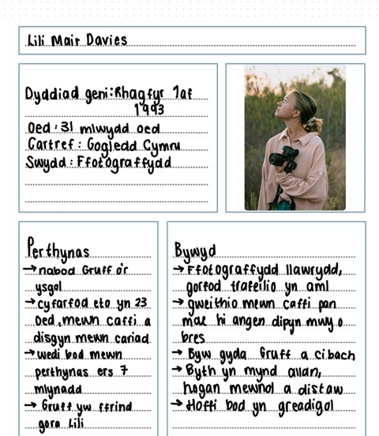

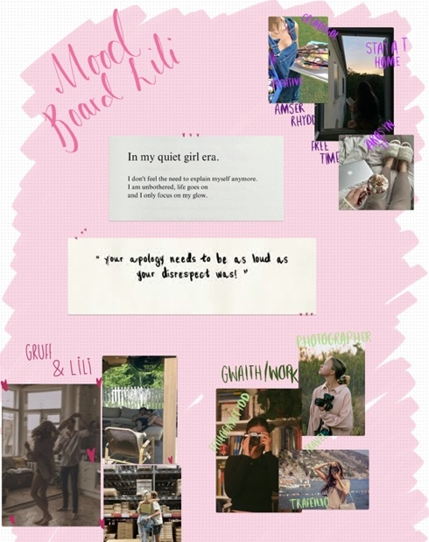

Wrth lwyfannu, sylweddolais bod angen dangos mwy o hapusrwydd perthynas Gruff a Lili cyn y trobwynt. Felly, yn y ‘transition’ i mewn i’r olygfa gyntaf fe benderfynom cyfleu eu perthynas drwy ddefnyddio y gân ‘Ty ar y Mynydd’ gan ‘Maharishi’.
Ty ar y Mynydd

Isod mae fideo o’r tro cyntaf i ni arbrofi gyda golygfa ‘Lili Lonesome’. Fy mwriad oedd i bwyslesio llonyddwch Lili a’i gyferbynnu gyda prysurdeb y byd o’i chwmpas.
Lili Lonesome

Casgliad
Ar y cyfan, mae’r modiwl yma wedi dysgu llawer o sgiliau fydd yn ddefnyddiol i mi yn y byd proffesiynol. Ymysg rhain mae’r gallu i fod yn ddramatwrg, i ysgrifennu, i gyfarwyddo, i gyd weithio yn ogystal a derbyn adobrth ac addasu fy ngwaith er mwyn gwneud darn o ddrama i’r safon gorau posib.

O ran cydweithio gyda fy nghyd-myfyrwyr, credaf i mi wneud hyn yn llwyddiannus wrth i mi wrando ar adborth gan eraill ar fy ngolygfeydd , yn ogystal a chynnig adborth i weddill y criw hefyd. Yn sicr, gweithiom gyda’n gilydd drwy’r broses i wneud yn siwr fod gan bawb mewnbwn yn y gwaith gorffenedig. Yn bersonol, credaf i mi gyfrannu llawer yn y broses hon, yn enwedig gan fy mod wedi wir mwynhau fod yn ddramatwrg i olygfeydd pobol erill. Mae’r prosiect hon, heb os, wedi agor fy llygaid i fy niddordeb tuag at gyfarwyddo yn y dyfodol.

Cefais fy synnu ar pa mor annodd oedd y broses, o ran credu ynddoch eich hun, credu yn y gwaith a bod pob dim am weithio allan yn y diwedd. Ar y nodyn hynny, credaf mai fy ngwendid yn y broses yma oedd digaloni os oedd rhywbeth ddim yn gweithio y tro cyntaf, ac anghofio ei fod yn broses hir o drio a methu.

Rwyf yn werthfawrogol fy mod wedi gallu perfformio sioe theatrig “twymgalon” (Griffiths. E 2024), ac yn falch o gael dweud ein bod fel cwmni wedi llwyddo i gynhyrchu prosiect cydweithredol o safon proffesiynol.

Llyfryddiaeth

Fong, Philip (2003) ‘Tokyo’s Coin-Operated Laundries’ [Online] https://www.theguardian.com/world/gallery/2023/aug/31/tokyo-coin-operated-laundries-japan-in-pictures

Green, Katherine (2015) ‘Tales from the Laundrette’ [Online]
https://www.katherinegreen.co.uk/portfolios/tales-from-the-launderette/

Kalia, Anmar (2018) ‘London’s Beautiful Laundrettes’ [Online] https://www.theguardian.com/artanddesign/gallery/2018/jul/07/londons-beautiful-launderettes-in-pictures

Hu, J. (2016). Stream of Consciousness - Routledge Encyclopedia of Modernism. [online] www.rem.routledge.com. Available at: https://www.rem.routledge.com/articles/stream-of-consciousness.
Fountain, Tim (2008) So You Want to be a Playwright? Nick Hern Books.
Fusch, Elinor. (2004) Visit to a Small Planet. [Online]
Mitchell, K. (2009) The Director's Craft. Routledge London.
Thomas, Dylan (1954) Under Milk Wood. W&N Fiction.
Jeffreys, Stephen (2019) Playwriting. Nick Hern Books

Theatretrain. (2024). The Role of Music in Theatre: Enhancing Performance and Emotional Expression - Theatretrain. [online] Available at: https://theatretrain.co.uk/the-role-of-music-in-theatre-enhancing-performance-and-emotional-expression/.
Royal Court. (2017). Wastwater - Royal Court. [online] Available at: https://royalcourttheatre.com/whats-on/wastwater/ [Accessed 9 Dec. 2024].
Freytag, Gustav. (1863) Freytag’s Pyramid. [Online]

